Квест-игра «Дневной дозор. Встреча поколений»
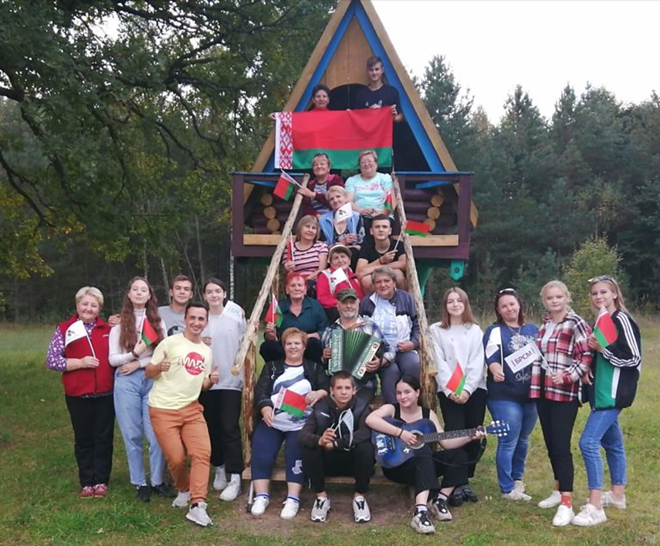
В один из сентябрьских дней между командами граждан пожилого возраста учреждения «Краснопольский РЦСОН» «СОБР» и волонтерским экологическим отрядом «На защите природы» из числа учащихся 9-11 классов районной государственной гимназии на месте отдыха «Голынец» была проведена квест-игра «Дневной дозор. Встреча поколений».
Участники квест-игры проходили этапы с интересными заданиями. В первом задании каждой команде нужно было исполнить всем вместе песню под любой инструмент. Участники команды «СОБР» исполнили песню под гармонь о мире, дружбе, доброте, команда «На защите природы» – на гитаре о любви.
Во втором задании командам предстояло исполнить танец или флешмоб. «СОБР» исполняли народные белорусские, молодежь – флешмоб современных ритмов.
Третье задание – самое оригинальное фото от каждой команды и общее фото.
В четвертом задании командам нужно было назвать наибольшее количество блюд из картофеля.
В ходе квест-игры не было победителей и побежденных. В итоге победила дружба!
Заведующий отделением дневного пребывания для граждан пожилого возраста Светлана Сергеевна Картузова вручила торт молодому поколению от пожилых граждан, посещающих отделение дневного пребывания, и поблагодарила всех участников за их стремление к победе и сплоченность команд.
Представители команды «СОБР» приготовили для ребят на костре уху. Представители двух поколений еще долго общались друг с другом за праздничным столом.
Участники мероприятия самыми теплыми словами поблагодарили организаторов за интересное мероприятие, задача которого сплотить людей в единую дружную команду.

